- 导师的个人情况概括
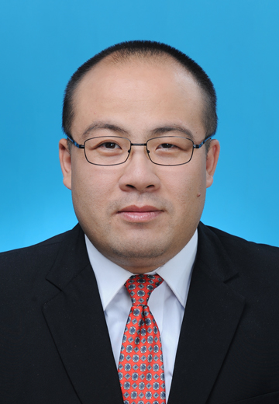
王宏久，男，1980.03，副教授，硕士生导师。省级精品课程
梯队建设组成员，院教学骨干。主要从事P53肿瘤抑制因子在
泛癌中的分子致病机制的研究；信息管理系统等方向研究。
近年来在国际期刊及国内核心期刊上发表了多篇研究论文，
其中包括SCI论文5篇（一作2篇、通讯3篇），EI论文1篇及
国内核心论文4篇。主编和参编教材两部，荣获市科技进步一等奖一项，主持海南省面上项目2项，参与黑龙江省自然科学基金项目、黑龙江省教育厅项目、黑龙江省卫生厅项目等多项。指导了9组学生数学建模，其中指导本科生参加全国大学生数学建模竞赛获得国家二等奖1项，省二等奖3项，指导研究生数学建模竞赛获得省二等奖一项。
联系方式:
- mail：wanghongjiu@hainmc.edu.cn
Tel:13936643358

2.研究方向
生物信息学，生物统计。
3.发表第一作者，通讯作者论文
- Wang, N., D. N. He, Z. Y. Wu, X. Zhu, X. L. Wen, X. H. Li, Y. Guo, H. J. Wang and Z. Z. Wang. "Oncogenic Signaling Pathway Dysregulation Landscape Reveals the Role of Pathways at Multiple Omics Levels in Pan-Cancer." Front Genet 13, (2022): 916400.(SCI:4.67，通讯作者)
- Wang, X., S. He, J. Li, J. Wang, C. Wang, M. Wang, D. He, X. Lv, Q. Zhong, H. Wang and Z. Wang. "Pulsetd: Rna Life Cycle Dynamics Analysis Based on Pulse Model of 4su-Seq Time Course Sequencing Data." PeerJ 8, (2020): e9371.(SCI:2.984，通讯作者)
- Wang, Xin, Hongjiu Wang, Dan Liu, Na Wang, Danni He, Zheyu Wu, Xu Zhu, Xiaoling Wen, Xuhua Li, Jin Li and Zhenzhen Wang. "Deep Learning Using Bulk Rna-Seq Data Expands Cell Landscape Identification in Tumor Microenvironment." Oncoimmunology 11, no. 1 (2022): 2043662-2043662. (SCI:8.11，第一作者)
- Identification of Aberrant Chromosomal Regions in Human Breast Cancer Using Gene Expression Data and Related Gene Information, Medical science monitor, 2015; 21:2557-2566.(SCI: 1.67，第一作者).
- SY. He#, WJ. Xi#, X. Wang, CH. Xu, L. Cheng, SY. Liu, QQ. Meng, B. Li, Y. Wang, HB. Shi*, HJ. Wang* and Z. Z. Wang*, 'Identification of a Combined RNA Prognostic Signature in Adenocarcinoma of the Lung. Medical science monitor', International medical journal of experimental and clinical research, 5 (2019), 25:3941-3956.（通讯作者）
- Xin Wang, Siyu He,Jian Li , Jun Wang , Chengyi Wang, Mingwei Wang , Danni He,Xingfeng Lv, Qiuyan Zhong, Hongjiu Wang,* and Zhenzhen Wang*;pulseTD: RNA life cycle dynamics analysis based on pulse model of 4sU-seq timecourse sequencing data.PeerJ,(SCI：2.37）.（通讯作者）
4.主持的课题：
- 海南省自然科学基金面上项目，基于TP53突变驱动的病人特异的分子网络识别其致癌机制模式及关键基因，821MS0777,8万，2021-2024
- 海南省自然科学基金面上项目，融合多组学数据系统识别肿瘤微环境景观及免疫基因作用模式方法的研究，822MS074,10万，2022-2025
5.学术兼职
海南省医学科学院健康教育与医学科普专家、黑龙江省数学学会会员。

